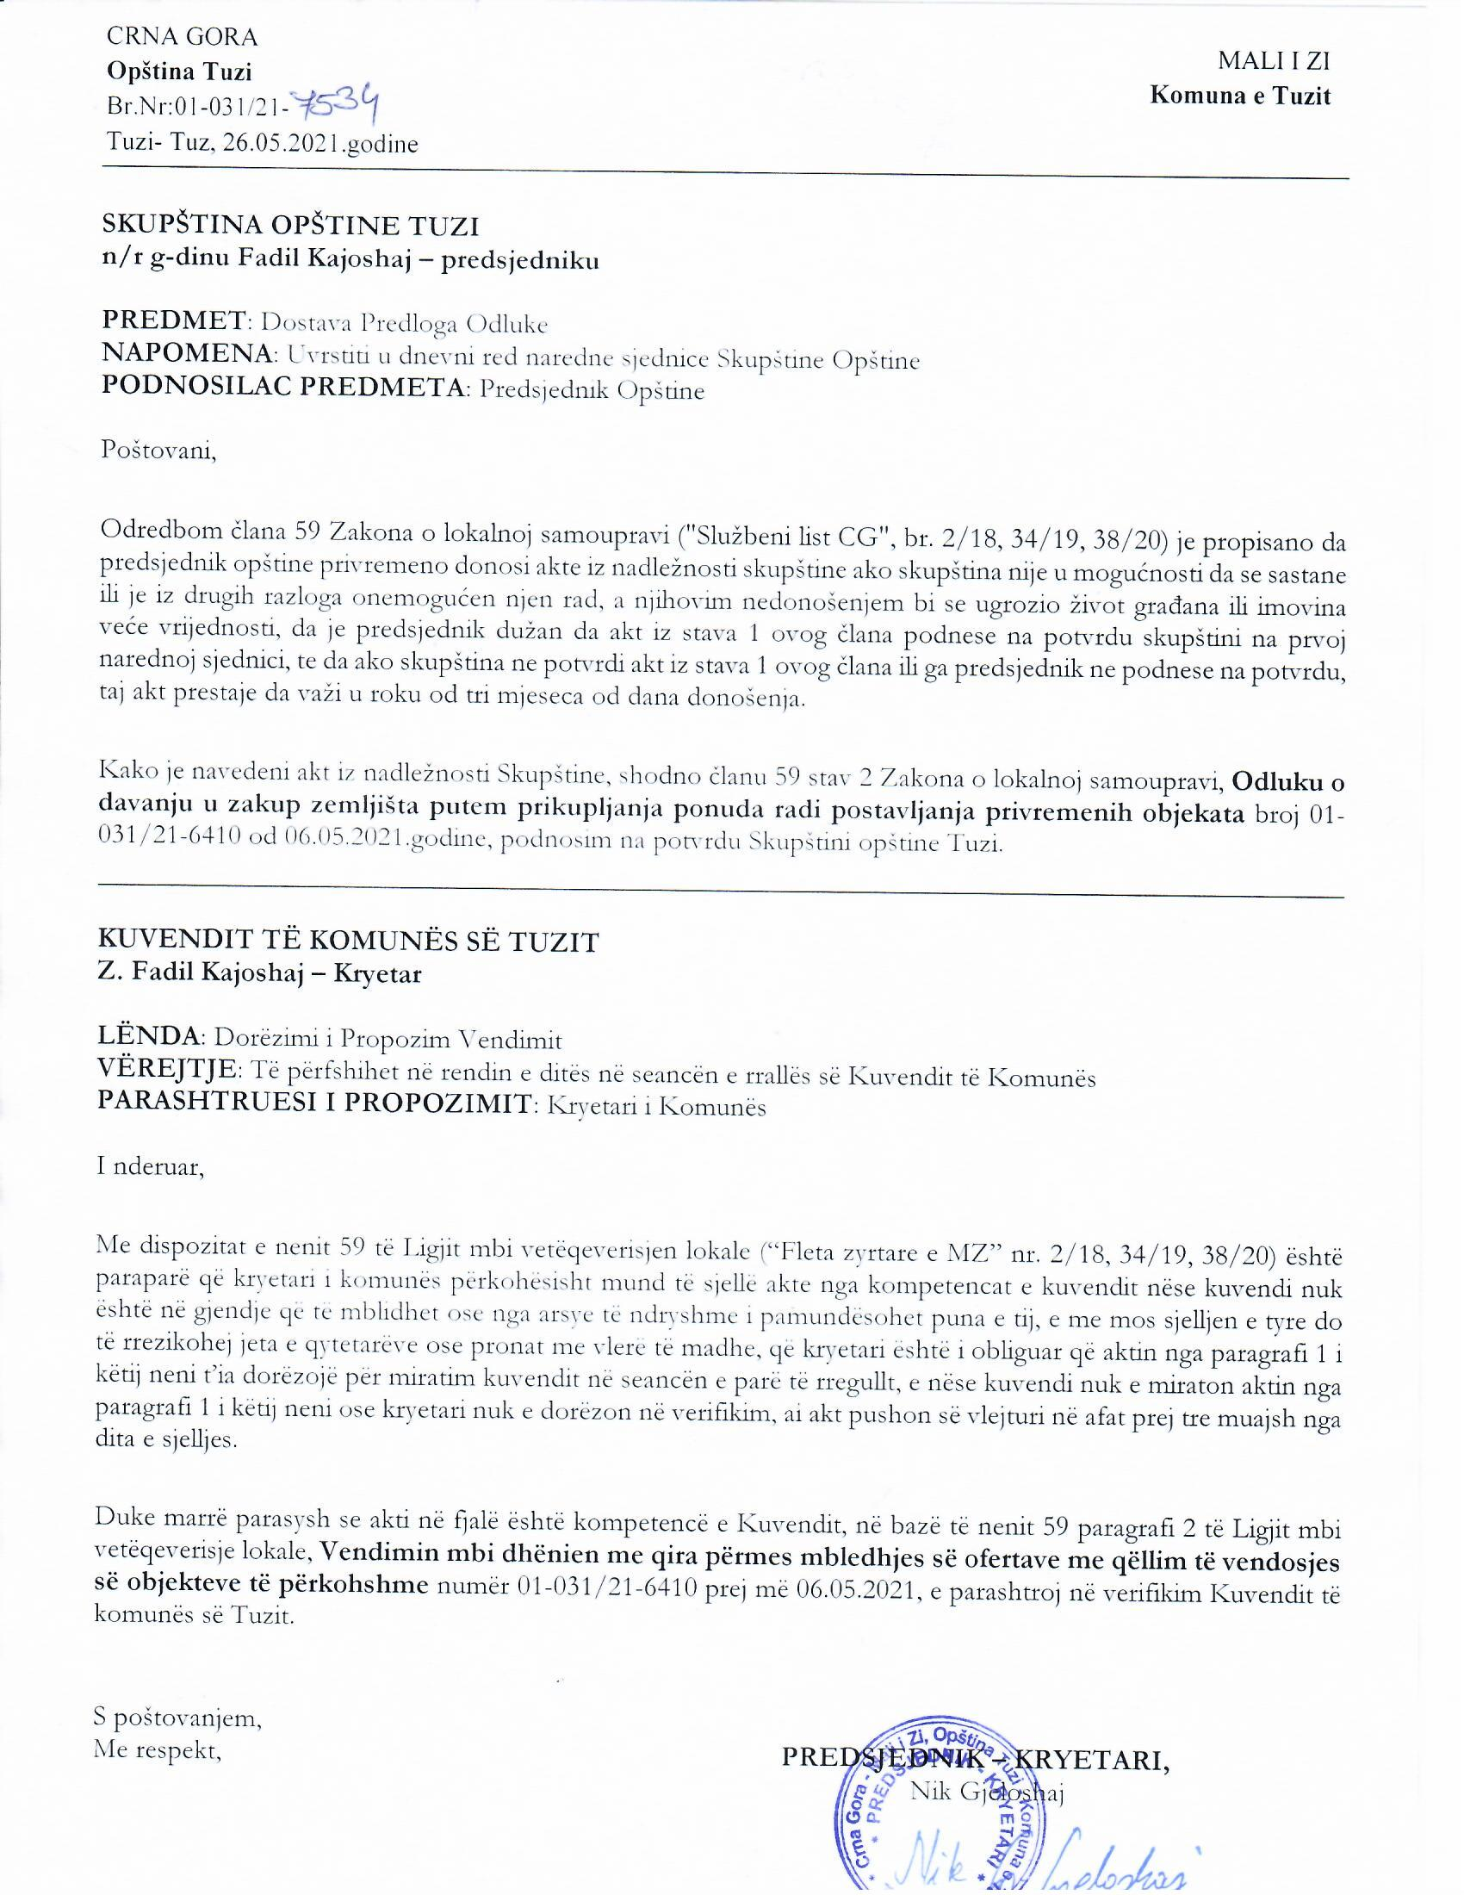
Na osnovu člana 29 stav 2 Zakona o državnoj imovini („Službeni list CG” br. 21/09, 40/11) i člana 38 stav 1 tačka 2, a u vezi sa članom 59 Zakona o lokalnoj samoupravi („Službeni list Crne Gore” br. 02/18, 34/19, 38/20), i sa članom 53 stav 1 tačka 2 Statuta opštine Tuzi („Službeni list CG – opštinski propisi” br. 24/19, 05/20), na sjednici Skupštine opštine Tuzi održanoj ___.06.2021. godine, donijeta je

ODLUKA

o potvrdi Odluke o načinu utvrđivanja minimalne cijene zakupa zemljišta za postavljanje privremenih objekata

Član 1
Potvrđuje se Odluka o načinu utvrđivanja minimalne cijene zakupa zemljišta za postavljanje privremenih objekata broj 01-031/21-6409 od 06.05.2021.godine, koju je donio predsjednik Opštine Tuzi.

Član 2
Ova odluka stupa na snagu osmog dana od dana objavljivanja u „Službenom listu Crne Gore – Opštinski propisi”.

Broj: 02-030/21-
Tuzi, _______.2021.godine

SKUPŠTINA OPŠTINE TUZI
PREDSJEDNIK,
Fadil Kajoshaj

O B R A Z L O Ž E NJ E

Pravni osnov:

Pravni osnov za donošenje ove odluke sadržan je u članu 29 stav 2 Zakona o državnoj imovini, kojim je propisano da nepokretnim i pokretnim stvarima i drugim dobrima u državnoj imovini, na kojima određena svojinska ovlašćenja vrši opština, raspolaže nadležni organ opštine u skladu sa ovim zakonom i statutom, članu 38 stav 1 tačka 2 Zakona o lokalnoj samoupravi („Službeni list CG”, br. 02/18, 34/19, 38/20) kojim je propisano da skupština donosi propise i druge opšte akte, članu 59 istog Zakona kojim je propisano da predsjednik opštine privremeno donosi akte iz nadležnosti skupštine ako skupština nije u mogućnosti da se sastane ili je iz drugih razloga onemogućen njen rad, a njihovim nedonošenjem bi se ugrozio život građana ili imovina veće vrijednosti, da je predsjednik dužan da akt iz stava 1 ovog člana podnese na potvrdu skupštini na prvoj narednoj sjednici, da ako skupština ne potvrdi akt iz stava 1 ovog člana ili ga predsjednik ne podnese na potvrdu, taj akt prestaje da važi u roku od tri mjeseca od dana donošenja, te u članu 53 stav 1 tačka 2 Statuta opštine Tuzi kojim je propisano da Skupština donosi propise i druge opšte akte.

Razlozi za donošenje Odluke:

Razlozi za donošenje ove odluke sadržani su u potrebi potvrđivanja Odluke o načinu utvrđivanja minimalne cijene zakupa zemljišta za postavljanje privremenih objekata broj 01-031/21-6409 od 06.05.2021.godine, koju je shodno ovlašćenjima propisanim članom 59 stav 1 Zakona o lokalnoj samoupravi, donio predsjednik Opštine Tuzi.

Sadržina Odluke:

U članu 1 regulisan je predmet uređivanja odluke u skladu sa Pravno-tehničkim pravilima za izradu propisa koji se odnosi na potvrđivanje Odluke o načinu utvrđivanja minimalne cijene zakupa zemljišta za postavljanje privremenih objekata broj 01-031/21-6409 od 06.05.2021.godine, koju je donio predsjednik Opštine Tuzi.

U članu 2 utvrđen je rok stupanja na snagu ove odluke.

Iz gore navedenih razloga, predlaže se Skupštini Opštine Tuzi da donese Odluku o potvrdi Odluke o načinu utvrđivanja minimalne cijene zakupa zemljišta za postavljanje privremenih objekata.

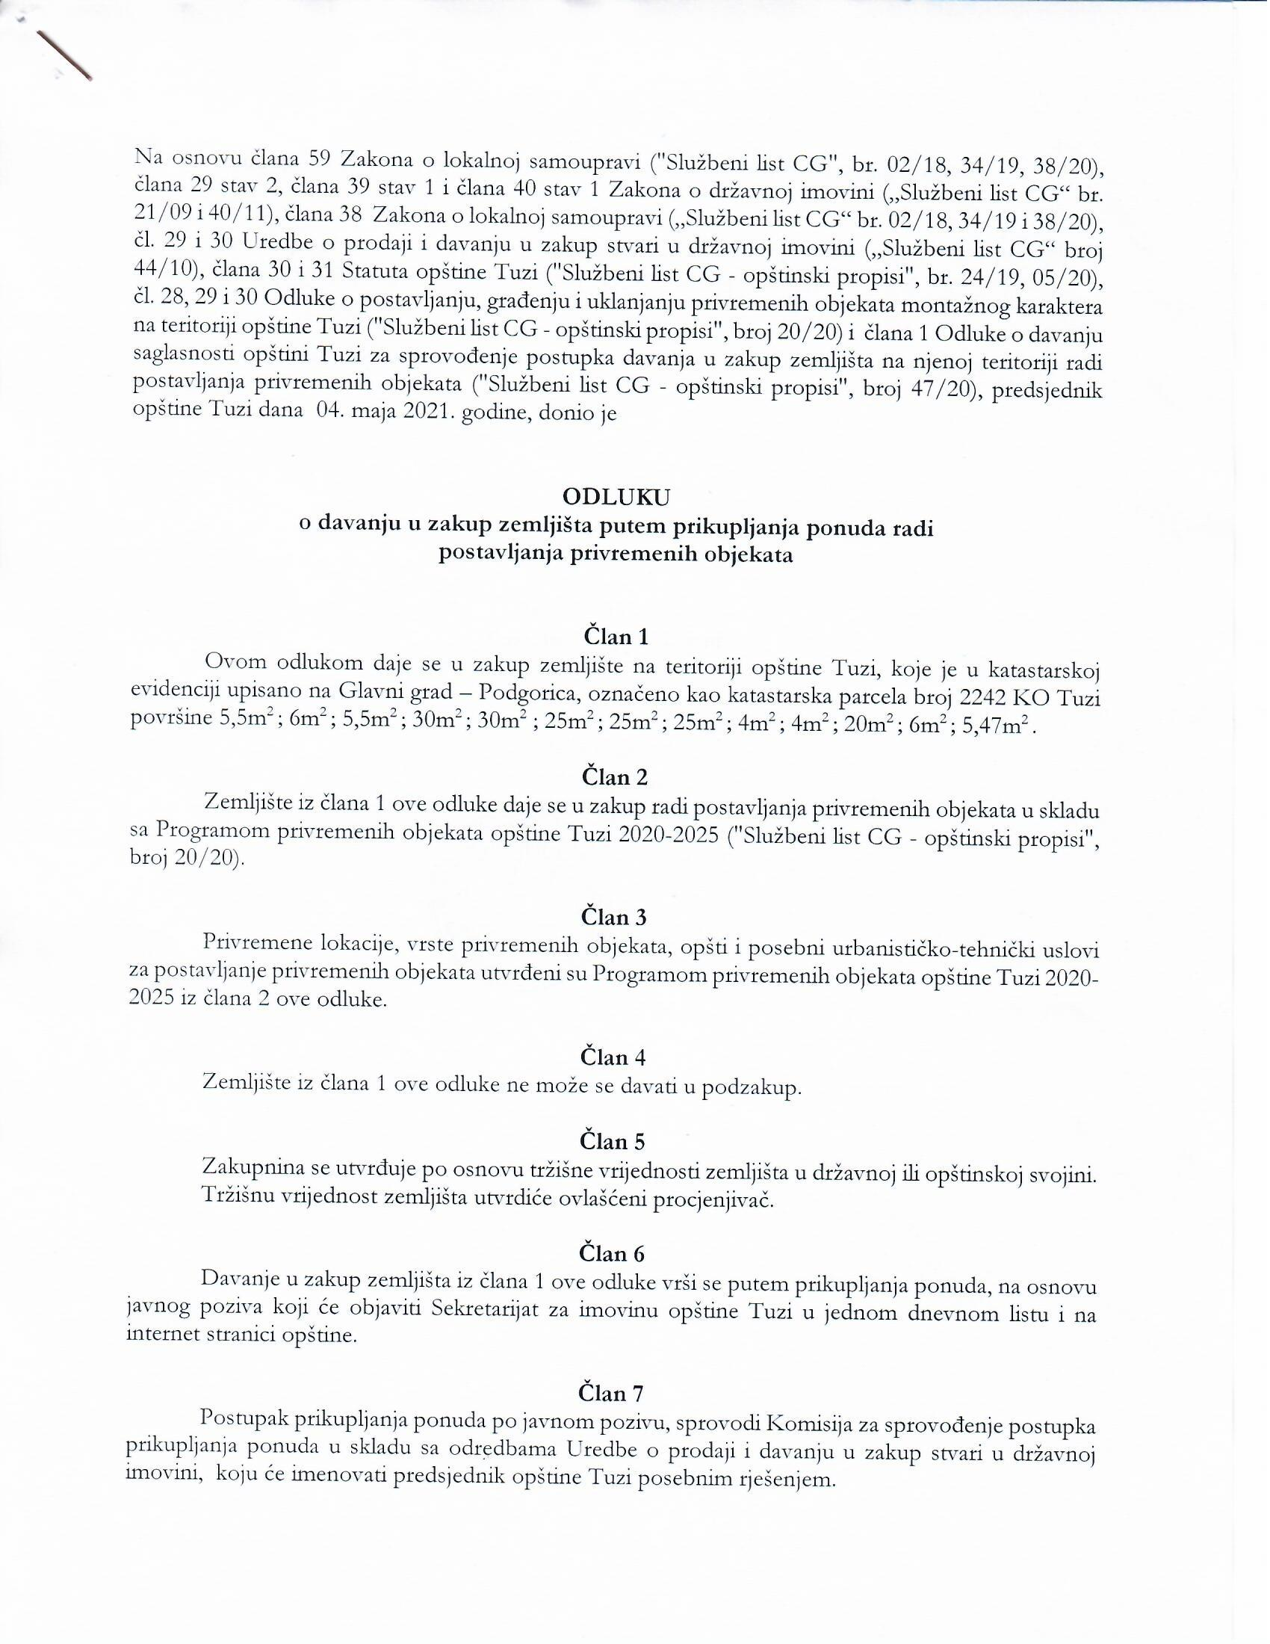
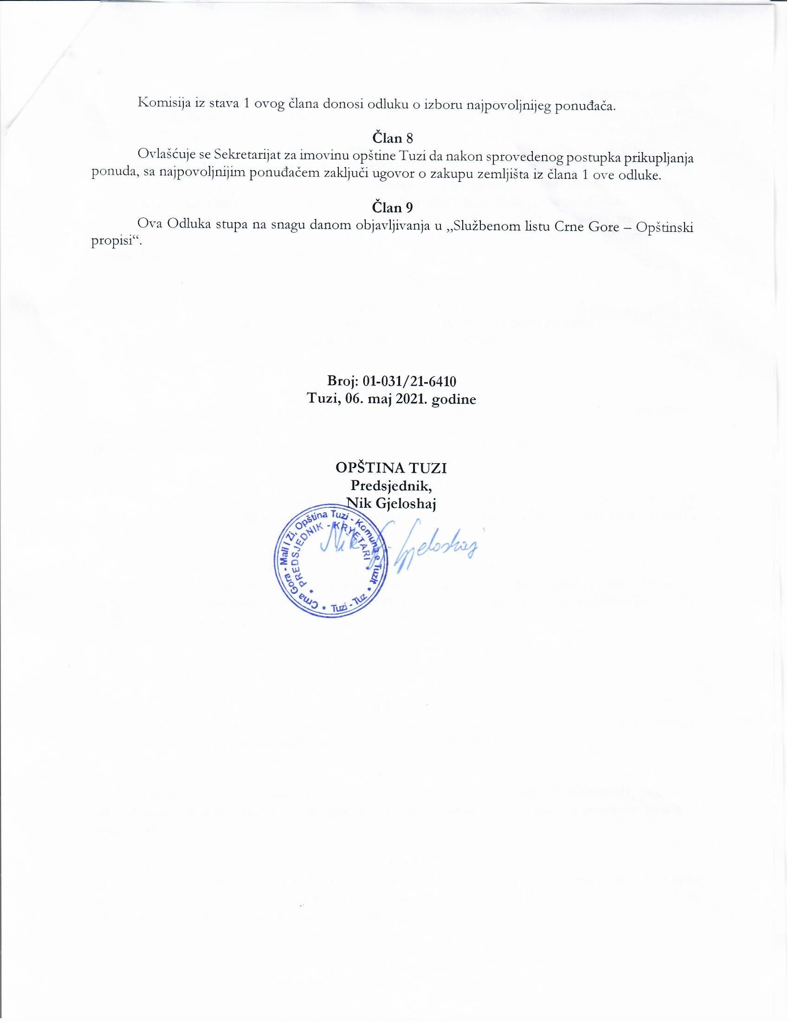
Në bazë të nenit 29 paragrafi 2 të Ligjit mbi pronën shtetërore („Fleta zyrtare e Malit të Zi“, nr. 21/09, 40/11) dhe nenit 38 paragrafi 1 pika 2, e në lidhje me nenin 59 të Ligjit mbi vetëqeverisje lokale („Fleta zyrtare e Malit të Zi“, nr. 02/18, 34/19, 38/20) dhe me nenin 53 paragrafi 1 pika 2 e Statutit të Komunës së Tuzit („Fleta zyrtare e Malit të Zi – dispozitat komunale“, nr. 24/19, 05/20), Kuvendi i komunës së Tuzit në seancën e mbajtur më ___.06.2021, ka sjellë:

VENDIM

mbi verifikimin e Vendimit mbi dhënien me qira përmes mbledhjes së ofertave me qëllim të vendosjes së objekteve të përkohshme

Neni 1
Verifikohet Vendimi mbi dhënien me qira përmes mbledhjes së ofertave me qëllim të vendosjes së objekteve të përkohshme numër 01-031/21-6410 prej më 06.05.2021, të cilën e ka sjellë kryetari i Komunës së Tuzit.

Neni 2
Ky Vendim hynë në fuqi ditën e tetë nga dita e publikimit në “Fletën zyrtare të Malit të Zi – dispozitat komunale”.

Numër: 02-030/21-
Tuz, ___.06.2021

KUVENDI I KOMUNËS SË TUZIT
KRYETARI,
Fadil Kajoshaj

A R S Y E T I M

Baza juridike:

Baza juridike për sjelljen e këtij vendimi është e përmbajtur në nenin 29 paragrafi 2 të Ligjit mbi pronën shtetërore, me të cilin është e përcaktuar që sendet e paluajtshme dhe të luajtshme dhe të mirat e tjera në pronën e shtetit mbi të cilat ushtrohen kompetenca të caktuara pronësore nga komuna, autoriteti kompetent komunal në përputhje me këtë ligj dhe statutin, nenin 38 paragrafi 1 pika 2 e Ligjit për vetëqeverisjen lokale („Fleta zyrtare e Malit të Zi” nr. 02/18, 34/19, 38/20) i cili përcakton që kuvendi sjellë rregullore dhe akte të tjera të përgjithshme, nenin 59 të të njëjtit ligj me të cilin është e përcaktuar që kryetari i komunës përkohësisht mund të sjellë akte nga kompetencat e kuvendit nëse kuvendi nuk është në gjendje që të mblidhet ose nga arsye të ndryshme i pamundësohet puna e tij, e me mos sjelljen e tyre do të rrezikohej jeta e qytetarëve ose pronat me vlerë të madhe, që kryetari është i obliguar që aktin nga paragrafi 1 i këtij neni t’ia dorëzojë për miratim kuvendit në seancën e parë të rregullt, e nëse kuvendi nuk e miraton aktin nga paragrafi 1 i këtij neni ose kryetari nuk e dorëzon në verifikim, ai akt pushon së vlejturi në afat prej tre muajsh nga dita e sjelljes dhe nenin 53 paragrafi 1 pika 2 e Statutit të Komunës së Tuzit me të cilin është e përcaktuar që Kuvendi sjellë rregullore dhe akte të tjera të përgjithshme.

Arsyet për sjelljen e Vendimit:

Arsyet për sjelljen e këtij Vendimi bazohen në nevojën për të konfirmuar Vendimin për dhënien me qira të tokës përmes mbledhjes së ofertave me qëllim vendosjen e objekteve të përkohshme me numër 01-031 / 21-6410 prej më 06.05.2021, të cilën në përputhje me kompetencat e parapara në nenin 59 paragrafin 1 të Ligjit për Vetëqeverisje lokale, e ka sjellë kryetari i Komunës së Tuzit.

Përmbajtja e Vendimit:

Në nenin 1 është paraparë rregullimi i lëndës në përputhje me rregullat Ligjoro -teknike për hartimin e rregulloreve që kanë të bëjnë me përcaktimin e Vendimit mbi dhënien me qira të truallit përmes mbledhjes së ofertave me qëllim të vendosjes së objekteve të përkohshme numër 01-031 / 21-6410 prej më 06.05. 2021., të cilën e ka sjellë nga kryetari i Komunës së Tuzit.

Në nenin 2 është paraparë afati për hyrjen në fuqi të këtij Vendimi.

Nga arsyet e cekura më lart, Kuvendit të Komunës së Tuzit i propozohet që të sjellë Vendimin mbi përcaktimin e Vendimit mbi dhënien me qira të truallit përmes mbledhjes së ofertave me qëllim të vendosjes së objekteve të përkohshme.
